

数据结构实验报告

题目：平衡二叉树设计实验

学 院 计算机学院
专 业 软件工程
年级班别 2014级卓越班
学 号 3114006513
学生姓名 李培锋
指导教师 吴伟民

成 绩 __________________

2016年1月

1 概述 1
1.1 设计任务 1
1.2 运行环境 1
1.3 ＡＤＴ 1
2 存储结构定义 3
2.1 公用头文件 3
2.2 存储结构 3
3 算法设计 5
3.1 平衡二叉树 5
3.1.1 查找 5
3.1.2 插入 5
3.1.3 删除 8
3.1.4 其他 10
3.1.5 实现代码 11
3.2 普通二叉查找树 31
3.2.1 操作 31
3.2.2 代码实现 31
4 测试 36
4.1 测试主函数 36
4.2 运行结果 41
4.2.1 测试界面 41
4.2.2 创建二叉树 41
4.2.3 遍历二叉树 42
4.2.4 搜索二叉树 44
4.2.5 删除二叉树 45
5 存储结构比较 46
6 思考和小结 47

- 概述
  - 设计任务
采用整型类型为元素类型和二叉树为存储结构，实现抽象数据类型平衡二叉树，并与普通查找二叉树进行对比，找出优缺点。
  - 运行环境
本程序用C语言进行编写，并在CodeBlocks IDE上进行运行测验。
  - ＡＤＴ
ADT BalanceTree {
数据对象 D ： D是具有相同特性的数据元素的集合，各个数据元素之间均含有
类型相同，可唯一标识的数据元素的关键字。
数据关系 R ：
- 若该二叉树的左子树不空时，则左子树上所有的节点均小于根节点的值；
- 若该二叉树的右子树不空时，则右子树上所有的节点均小于根节点的值；
- 该二叉树的左、右子树的高度之差绝对值不超过1；
- 该二叉树的左、右子树也分别有前3个属性。
基本操作 P ：
CreateBTree(BiTree *T, Status (*CompareData)(ElemData, ElemData), int select)
操作结果：根据选择手动或自动输入数据的方式创建一棵平衡二叉树。
DestroyBTree(BiTree *T)
初始条件：二叉树T存在。
操作结果：销毁二叉树T。
GetNumOfBNode(BiTree T)
初始条件：二叉树T存在。
操作结果：返回二叉树中节点个数
GetBTreeDepth(BiTree T)
初始条件：二叉树T存在
操作结果：返回二叉树深度
BGetNumberK(BiTree T, int k, ElemData *data)
初始条件：二叉树T存在，1≤ k ≤GetNumOfBNode(BiTree T)
操作结果：用data返回二叉树T中排第k的值
DeleteBTreeNode(BiTree *T, ElemData data,
Status (*CompareData)(ElemData, ElemData))
初始条件：二叉树T存在，CompareData( )是元素比较函数，且正确。
操作结果：若二叉树T中存在含有data关键字的节点，则删除该节点。
SearchBTree(BiTree T, ElemData key,
Status (*CompareData)(ElemData, ElemData))
初始条件：二叉树T存在，CompareData( )是元素比较函数，且正确。
操作结果：若二叉树T中有key关键字这个节点，则返回成功。
InsertBTree(BiTree *T, ElemData data,
Status (*CompareData)(ElemData, ElemData))
初始条件：二叉树T存在，CompareData( )是元素比较函数，且正确。
操作结果：若二叉树T中不含有该key关键字的节点，则插入该新节点。
LocateBTree(BiTree T, ElemData key, struct TreeNodeAttribute* attribute,
Status (*CompareData)(ElemData, ElemData))
初始条件：二叉树T存在，CompareData( )是元素比较函数，且正确。
操作结果：定位含有key关键字的层数及是左还是右子树，并将结果用attribute返回。
FirstOrderTraverse(BiTree T, int layer, void (*visit)(ElemData data))
初始条件：二叉树T存在，visit( )是用于访问节点，layer默认为1。
操作结果：以凹型打印二叉树，并显示层数及是左还是右子树。
void L_Rotate(BiTree *p)
初始条件：二叉树存在，且关键字插入到以*p为根的二叉树的右子树的右孩子上。
操作结果：对以*p为根的二叉树作左旋处理。
void LeftBalance(BiTree *T);
初始条件：二叉树存在，且关键字插入到T所指节点为根的二叉树的左子树的右孩子上。
操作结果：对以*T为根的二叉树作左平衡处理。
void DelLeftBalance(BiTree *p, Status *shorter)
初始条件：二叉树存在，shorter为树变矮标志。
操作结果：删除结点时，以*p为根的二叉树做左平衡处理。
（关于右旋等操作与左旋等操作类似。）
} ADT BalanceTree;
- 存储结构定义
  - 公用头文件
    - #include <stdio.h>
    - #include <stdlib.h>
    - #include <time.h>
    - #include <limits.h>
    - #include <time.h>
    - #include <sys/time.h>
    - #include <windows.h>
    - #include "BalanceTree.h"
  - 存储结构
- 平衡二叉树节点存储结构
typedef struct BiTNode
{
ElemData data; //存储关键字
BalanceType bf; //平衡因子
struct BiTNode *lchild, *rchild; //左、右孩子节点
}BiTNode, *BiTree;
- 平衡因子
typedef enum BalanceType{ //枚举类型
LH = 1, //LH :表示左子树高
EH = 0, //EH :表示左右子树等高
RH = -1 //RH :表示右子树高
}BalanceType;
- 状态值
/*
**@type: 枚举类型，表示函数执行状态或子树增高与否
**@name: Status
**@data field FALSE :表示子树未增高或未变矮
** TRUE :表示子树增高或变矮
** OK :表示函数执行成功
** FAIL :表示函数执行失败
** GREATER :表示两个值比较时前者较大
** EQUAL :表示两个值比较时相等
** LESS :表示两个值比较时前者较小
*/
typedef enum Status{
FALSE, TRUE, OK, FAIL, GREATER, EQUAL, LESS
}Status;
- 节点属性
struct TreeNodeAttribute{ //表示二叉树节点属性
int layer; //记录几点所在层数
char LorR; //记录节点是左还是右孩子
};
- 普通二叉树节点存储结构
typedef struct BinaryTNode
{
ElemData data; //存储关键字
struct BinaryTNode *lchild, *rchild; //左、右孩子节点
}BinaryTNode, *BinaryTree;
- 算法设计
  - 平衡二叉树
    - 查找
在根指针T所指的二叉排序树中迭代地查找某关键字含有key的数据元素。若查找成功，则返回OK，否则返回FAIL。
- 若当结点T的关键字为key，则查找成功。
- 若待查找关键字key比T的关键字小，则使T指向它的左孩子，继续迭代查找。
- 若待查找关键字key比T的关键字大，则使T指向它的右孩子，继续迭代查找。
- 若T指针为空，则查找失败。
    - 插入
- 若指针T为空树，则插入一个关键字为key的新节点作为T的根节点，树长高，树的深度增加1。
- 若待插入的数据元素的关键字已经存在于树T中，则不进行插入。
- 若待插入的数据元素的关键字小于根节点的数据元素关键字，且在T的左子树上不存在与key相等的关键字，则插入到左子树中，并对不同情况进行不同处理：
  - 若插入之前根节点的平衡因子为右高，则将根节点的平衡因子置为平衡，T的深度不变。（如图1 所示）
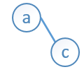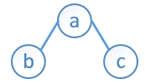
图1
  - 若插入之前根节点的平衡因子为平衡，则将根节点的平衡因子置为左高，T的深度加1。（如图2 所示）
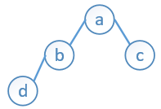
图2
  - 若插入之前根节点的平衡因子为左高，那么当其左子树根节点平衡因子为左高时，需要进行单右旋处理。并且，将根节点和其左子树根节点的平衡因子置为平衡，树的深度不变；（如图3所示）
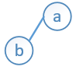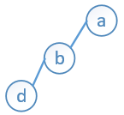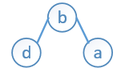
图3
  - 若其左子树根节点的平衡因子为右高时，则要进行先左后右的双向旋转平衡（如图4 所示），树的深度不变，并根据其平衡因子修改为相关的平衡因子：
- 左子树根节点右孩子为左高，则根节点平衡因子置为右高，左子树根节点平衡因子置为平衡；
- 左子树根节点为平衡，则根节点平衡因子置为平衡，左子树根节点平衡因子置为平衡；
- 左子树根节点为右高，则根节点平衡因子置为平衡，左子树根节点平衡因子置为左高
- 最后将左子树根节点右孩子平衡因子置为平衡
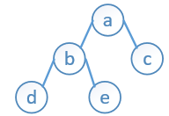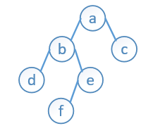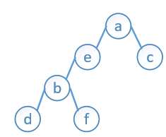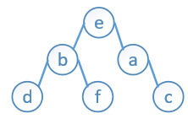
图4
- 若待插入的数据元素的关键字大于根节点的数据元素关键字，且在T的右子树中不存在与key相等的关键字，则插入到右子树中，并对不同情况进行不同处理：
  - 若插入之前根节点的平衡因子为左高，则将根节点的平衡因子置为平衡，T的深度不变。（如图5 所示）
图5
  - 若插入之前根节点的平衡因子为平衡，则将根节点的平衡因子置为右高，T的深度加1。（如图6 所示）
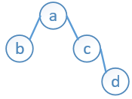
图6
  - 若插入之前根节点的平衡因子为右高，那么当其左子树根节点平衡因子为右高时，需要进行单左旋处理。并且，将根节点和其右子树根节点的平衡因子置为平衡，树的深度不变；（如图7 所示）
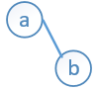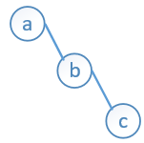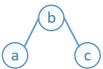
图7
若其右孩子根节点的平衡因子为左高时，则要进行先右后左的双向旋转平衡（如图8 所示），树的深度不变，并根据其平衡因子修改为相关的平衡因子：
- 右孩子根节点左孩子为右高，则根节点平衡因子置为左高，左子树根节点平衡因子置为平衡；
- 右孩子根节点左孩子为平衡，则根节点平衡因子置为平衡，左子树根节点平衡因子置为平衡；
- 右孩子根节点左孩子为左高，则根节点平衡因子置为平衡，左子树根节点平衡因子置为右高
- 最后将右孩子根节点左孩子平衡因子置为平衡

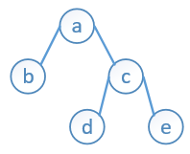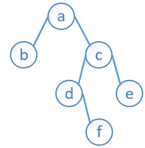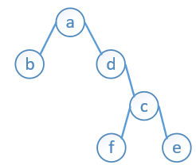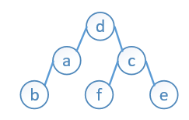
图8
    - 删除
- 若被删除的节点没有右子树，则重接该节点的左孩子，并释放当前节点。
- 若被删除的节点没有左子树，则重接该节点的右孩子，并释放当前节点。
- 若被删除的节点既有左子树，也有右子树，则将其用其中序遍历前驱替换，并释放替换节点。
- 在上述所有删除操作中，如若树的高度因删除某个节点而导致树的高度变矮，则要进行平衡处理。现就左平衡处理讨论，右平衡处理类似：
  - 如若最小平衡子树根节点的平衡因子为左高，则删除后根节点平衡因子置为平衡，树变矮。（如图9 所示）
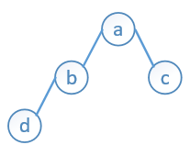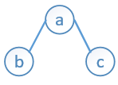
图9
  - 如若最小平衡子树根节点的平衡因子为平衡，则删除后根节点平衡因子置为右高，树高度不变。（如图10 所示）
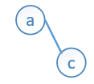
图10
  - 如若最小平衡子树根节点的平衡因子为右高，则分为三种情况：
    - 如若根节点的右子树的平衡因子为平衡，则进行单左旋处理，并将右子树的平衡因子置为左高，根节点的平衡因子置为右高。
（如图11 所示）
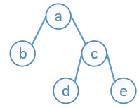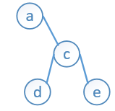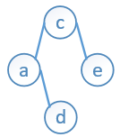
图11
- 如若根节点的右子树的平衡因子为右高，则进行单左旋处理，并将根节点及其右子树的平衡因子置为平衡。（如图12 所示）
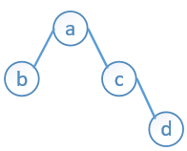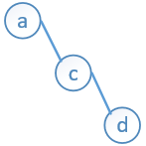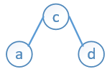
图12
- 如若根节点的右子树的平衡因子为左高，则进行先右旋后左旋的双旋处理（如图13 所示），树变矮，并根据其平衡因子修改为相关的平衡因子：
- 右子树根节点左孩子为平衡，则根节点平衡因子置为平衡，右子树根节点平衡因子置为平衡；
- 右子树根节点左孩子为右高，则根节点平衡因子置为左高，右子树根节点平衡因子置为平衡；
- 右子树根节点左孩子为左高，则根节点平衡因子置为平衡，右子树根节点平衡因子置为右高；
- 最后将右子树根节点左孩子平衡因子置为平衡
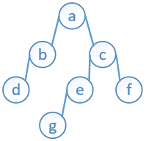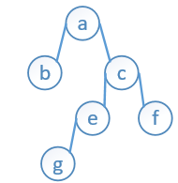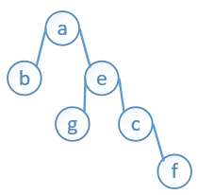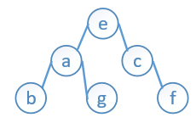
图13
    - 其他
- 其他二叉查找树相关算法的实现则是基于递归遍历等的特性来实现，如凹型打印二叉树是基于先序遍历的思想来实现的，寻找排名为第k的关键字则是基于中序遍历的思想，至于获取深度和节点数也是基于遍历的思想。
- 其他测验数据的手段则是通过获取windows的API或者C语言库函数来实现的，最后将这些方法集成在一个死循环里面来进行不断的测验。当然，可以随时终止循环退出测验。

    - 实现代码
/**********************************************************************
* File Name : BalanceTree.c
* CopyRight : LPF
* ModuleName : BalanceTree
*
* CPU : Inter Core 7
* RTOS :
*
* Create Data : 2015/11/20
* Author/Corportation : Li PeiFeng
*
* Abstract Description : definite the function for BalanceTree
*
*--------------------------------Revision History--------------------------------------
* No version Data Revised By Item Description
* 1 2015/11/21 Li PeiFeng Delete
* 2 2015/11/22 Li PeiFeng MAIN testing
**********************************************************************/
/**********************************************************************
* Include File Section
**********************************************************************/
#include "BalanceTree.h"
#include <windows.h>
/**********************************************************************
* Function Define Section
**********************************************************************/
/**********************************************************************
*@Name...............: static void R_Rotate(BiTree *p)
*@Description......: 右旋处理
*@Parameters.......: p :二叉树的待旋转根节点
*@Return values...: void
*@PreCondition....:无
*@PostCondition...:进行右旋时，根节点的左子树的右子树作为根节点的左子树，
* 然后根节点作为根节点的左子树的右子树
* 最后根节点又重新指向原来根节点的左子树
**********************************************************************/
static void R_Rotate(BiTree *p)
{
BiTree L;

L = (*p)->lchild; //L指向p的左子树的根节点
(*p)->lchild = L->rchild; //L的右子树作为p的左子树
L->rchild = (*p); //p作为L的右子树
*p = L; //p指向新的节点
}

/**********************************************************************
*@Name...............: static void L_Rotate(BiTree *p)
*@Description......: 左旋处理
*@Parameters.......: p :二叉树的待旋转根节点
*@Return values...: void
*@PreCondition....:无
*@PostCondition...:进行左旋时，根节点的右子树的左子树作为根节点的右子树，
* 然后根节点作为根节点的右子树的左子树
* 最后根节点又重新指向原来根节点的右子树
**********************************************************************/
static void L_Rotate(BiTree *p)
{
BiTree R;

R = (*p)->rchild;
(*p)->rchild = R->lchild;
R->lchild = (*p);
*p = R;
}

/**********************************************************************
*@Name...............: static void LeftBalance(BiTree *T)
*@Description......: 左平衡旋转处理
*@Parameters.......: T :二叉树的待旋转根节点
*@Return values...: void
*@PreCondition....:被调用时已经确认子树不是平衡状态了
*@PostCondition...:检查左子树平衡度并作相应处理
**********************************************************************/
static void LeftBalance(BiTree *T)
{
BiTree L, Lr;

L = (*T)->lchild; //L指向T的左子树根节点
switch(L->bf)//检查T的左子树的平衡度，并作相应的平衡处理
{
case LH: //新结点插入在T的左孩子的左子树上，做单右旋处理
(*T)->bf = L->bf = EH;
R_Rotate(T);
break;

case RH:
Lr = L->rchild;//Lr指向T的左孩子的右子树根
switch(Lr->bf)
{
case LH://如若左子树高，旋转后该节点等高，父节点右高
(*T)->bf = RH;
L->bf = EH;
break;

case EH://如若等高，旋转后仍等高
(*T)->bf = L->bf = EH;
break;

case RH://如若右高，旋转后该节点等高，父节点左高
(*T)->bf = EH;
L->bf = LH;
break;
}

Lr->bf = EH;
/*先左旋后右旋*/
L_Rotate(&(*T)->lchild);
R_Rotate(T);
}
}

/**********************************************************************
*@Name...............: static void ReftBalance(BiTree *T)
*@Description......: 右平衡旋转处理
*@Parameters.......: T :二叉树的待旋转根节点
*@Return values...: void
*@PreCondition....:被调用时已经确认子树不是平衡状态了
*@PostCondition...:检查左子树平衡度并作相应处理
**********************************************************************/
static void RightBalance(BiTree *T)
{
BiTree R, Rl;
R = (*T)->rchild;
switch(R->bf)//检查T的右子树的平衡度，并作相应的平衡处理
{
case RH://新节点在右子树的右孩子上，做单左旋处理
(*T)->bf = R->bf = EH;
L_Rotate(T);
break;

case LH:
Rl = R->lchild;//Rl指向T的右孩子的左孩子
switch(Rl->bf)
{
case RH://如若右子树高，旋转后该节点等高，父节点左高
(*T)->bf = LH;
R->bf = EH;
break;

case EH://如若等高，旋转后仍等高
(*T)->bf = R->bf = EH;
break;

case LH:
(*T)->bf = EH;
R->bf = RH;
break;
}

Rl->bf = EH;
/*先右旋后左旋*/
R_Rotate(&(*T)->rchild);
L_Rotate(T);
}
}
/**********************************************************************
*@Name...............: static Status InsertAVL(BiTree *T, ElemData data,
Status *taller, Status (*CompareData)(ElemData, ElemData))
*@Description......: 插入节点操作
*@Parameters.......: T : 二叉树的待旋转根节点
* data : 待插入数据
* taller : 判断树是否增高
* CompareData : 比较函数
*@Return values...: OK 插入成功 FAIL:插入失败
*@PreCondition....:被调用时已经确认子树不是平衡状态了
*@PostCondition...:检查左子树平衡度并作相应处理
**********************************************************************/
static Status InsertAVL(BiTree *T, ElemData data, Status *taller,
Status (*CompareData)(ElemData, ElemData) )
{
if(!*T)
{//插入新节点，树长高，置taller为TRUE
*T = (BiTree)malloc(sizeof(BiTNode));
if(NULL == *T)
return FAIL;

(*T)->data = data;
(*T)->lchild = (*T)->rchild = NULL;
(*T)->bf = EH;
*taller = TRUE;
}
else
{
if(EQUAL == CompareData((*T)->data, data))
{
*taller = FALSE;
return FAIL;
}
else if(GREATER == CompareData((*T)->data, data))
{
if(FAIL == InsertAVL(&(*T)->lchild, data, taller, CompareData))
//继续在左子树中查找
return FAIL;

if(TRUE == *taller)
{
switch((*T)->bf)
{
case LH:
LeftBalance(T);
//原本左子树比右子树高，需要作左平衡处理
*taller = FALSE;
break;

case EH:
(*T)->bf = LH;//原本左右子树等高，现左子树增高
*taller = TRUE;
break;

case RH:
(*T)->bf = EH;//原本右子树比较高，现左右子树等高
*taller = FALSE;
break;
}
}//end of "if(TRUE == *taller)"
}//end of "else if(data < (*T)->data)"
else
{//在右子树中进行搜索
if(FAIL == InsertAVL(&(*T)->rchild, data, taller, CompareData))
return FAIL;

if(TRUE == *taller)
{
switch((*T)->bf)
{
case LH:
(*T)->bf = EH;
*taller = FALSE;
break;
case EH:
(*T)->bf = RH;
*taller = TRUE;
break;
case RH:
RightBalance(T);
*taller = FALSE;
break;
}
}//end of "if(TRUE == *taller)"
}//end of "else"
}
return OK;
}
/*********************************************************************
*@Name...............: Status InsertBTree(BiTree *T, ElemData data,
Status (*CompareData)(ElemData, ElemData))
*@Description......: 为平衡二叉树插入新节点
*@Parameters.......: T :二叉树根节点
* data :待插入数据
* CompareData : 比较函数
*@Return values...: OK ：插入成功
* FAIL ：插入失败，可能是节点已经存在或者堆空间不足
*@PreCondition....:存在树，不存在则新建树
*@PostCondition...:插入节点
**********************************************************************/
Status InsertBTree(BiTree *T, ElemData data,
Status (*CompareData)(ElemData, ElemData))
{
Status taller = FALSE;
return InsertAVL(T, data, &taller, CompareData);
}

/**********************************************************************
*@Name............: Status SearchBTree(BiTree T, ElemData key,
Status (*CompareData)(ElemData, ElemData))
*@Description.....: 查找是否存在该数据
*@Parameters......: T :二叉树根节点
* key :要查找的关键字
* CompareData : 比较函数
*@Return values...: OK：查找成功；FAIL：查找失败
*@PreCondition....:存在树
*@PostCondition...:无
**********************************************************************/
Status SearchBTree(BiTree T, ElemData key,
Status (*CompareData)(ElemData, ElemData))
{
while(T)
{
if(EQUAL == CompareData(T->data, key))
return OK;
else if(GREATER == CompareData(T->data, key))
//根节点数据大则往左子树搜索
T = T->lchild;
else//否则往右子树搜索
T = T->rchild;
}

return FAIL;
}

/**********************************************************************
*@Name...............: void DestroyBTree(BiTree *T)
*@Description......: 销毁二叉树
*@Parameters.......: T :二叉树根节点
*@Return values...: 无
*@PreCondition....:存在树
*@PostCondition...:无
**********************************************************************/
void DestroyBTree(BiTree *T)
{
if(!*T)
return ;

DestroyBTree(&(*T)->lchild);
DestroyBTree(&(*T)->rchild);

free(*T);
*T = NULL;
}

/**********************************************************************
*@Name...............: Status CreateBTree(BiTree *T,
Status (*CompareData)(ElemData, ElemData), int select)
*@Description......: 构建二叉树
*@Parameters.......: T : 二叉树根节点
* CompareData : 比较函数
* select : 表示自动或手动
*@Return values...: OK：创建成功；FAIL：创建失败，原因是堆空间不足
*@PreCondition....:存在树
*@PostCondition...:无
**********************************************************************/
Status CreateBTree(BiTree *T, Status (*CompareData)(ElemData, ElemData),
int select)
{
int data;//关键字
int num;//数量

if(1 == select)//自动
{
printf("输入 '0'退出！输入要创建的平衡二叉树的节点的数量：\n");
scanf("%d", &num);
while(num < 1)
{
if(0 == num)
break;

printf("数量输入有误，请重新输入！或按下 '0'退出！\n");
scanf("%d", &num);
}

int i;
for(i = 0; i < num; ++i)
{
data = rand( ) % INT_MAX;
InsertBTree(T, data, CompareData);
}
}

if(2 == select)//手动
{
printf("end with \'-1\'\n");
scanf("%d", &data);

while(-1 != data)
{
InsertBTree(T, data, CompareData);
scanf("%d", &data);
}
}

if(!T)
return FAIL;
else
return OK;
}

/**********************************************************************
*@Name...............: static void DelLeftBalance(BiTree *p, Status *shorter)
*@Description......: 左平衡旋转处理
*@Parameters.......: p : 二叉树的待旋转根节点
* shorter : 判断子树是否已经变矮
*@Return values...: void
*@PreCondition....:当删除节点，该函数被调用时要确认子树不是平衡状态了
*@PostCondition...:检查左子树平衡度并作相应处理
**********************************************************************/
static void DelLeftBalance(BiTree *p, Status *shorter)
{
BiTree p1,p2;

if((*p)->bf == LH) //(*p)结点的左子树高，删除结点后(*p)的bf减1,树变矮
{
(*p)->bf = EH;
*shorter = TRUE;
}
else if((*p)->bf == EH)
//(*p)结点左、右子树等高，删除结点后(*p)的bf减1,树高不变
{
(*p)->bf = RH;
*shorter = FALSE;
}
else //(*p)结点的右子树高
{
p1 = (*p)->rchild;//p1指向p的右子树
if(p1->bf == EH)
//p1结点左、右子树等高,删除结点后p的bf为-2,左旋处理，树高不变
{
p1->bf = LH;
(*p)->bf = RH;
L_Rotate(p);
*shorter = FALSE;
}
else if(p1->bf == RH)//p1的右子树高，左旋处理后，树变矮
{
p1->bf = (*p)->bf = EH;
L_Rotate(p);
*shorter = TRUE;
}
else //p1的左子树高,进行双旋处理(先右旋后左旋)，树变矮
{

p2 = p1->lchild;
if(p2->bf == EH)
{
(*p)->bf = EH;
p1->bf = EH;
}
else if(p2->bf == RH)
{
(*p)->bf = LH;
p1->bf = EH;
}
else
{
(*p)->bf = EH;
p1->bf = RH;
}

p2->bf = EH;
/*双旋处理,先右后左*/
R_Rotate(&(*p)->rchild);
L_Rotate(p);
*shorter = TRUE;
}
}
}

/***********************************************************************@Name...............: static void DelRightBalance(BiTree *p, Status *shorter)
*@Description......: 右平衡旋转处理
*@Parameters.......: p : 二叉树的待旋转根节点
* shorter : 判断子树是否已经变矮
*@PreCondition....:当删除节点，该函数被调用时要确认子树不是平衡状态了
*@PostCondition...:检查左子树平衡度并作相应处理
**********************************************************************/
static void DelRightBalance(BiTree *p, Status *shorter)
{
BiTree p1, p2;
if((*p)->bf == RH)//(*p)结点右子树高，删除结点后(*p)的bf减1,树变矮
{
(*p)->bf = EH;
*shorter = TRUE;
}
else if((*p)->bf == EH)
//(*p)结点左、右子树等高，删除结点后(*p)的bf减1,树高不变
{
(*p)->bf = LH;
*shorter = FALSE;
}
else//(*p)结点的左子树高
{
p1=(*p)->lchild;//p1指向p的左子树

if(p1->bf == EH)
//p1结点左、右子树等高,删除结点后p的bf为-2,右旋处理，树高不变
{
p1->bf = RH;
(*p)->bf = LH;
R_Rotate(p);
*shorter = FALSE;
}
else if(p1->bf == LH)//p1节点左子树高，进行右旋处理即平衡，树变矮
{
p1->bf = (*p)->bf = EH;
R_Rotate(p);
*shorter = TRUE;
}
else//p1的右子树高,进行双旋处理(先左旋后右旋)，树变矮
{
p2 = p1->rchild;
if(p2->bf == EH)
{
(*p)->bf = EH;
p1->bf = EH;
}
else if(p2->bf == LH)
{
(*p)->bf = RH;
p1->bf = EH;
}
else
{
(*p)->bf = EH;
p1->bf = LH;
}

p2->bf = EH;
/*双旋处理,先左后右*/
L_Rotate(&(*p)->lchild);
R_Rotate(p);
*shorter = TRUE;
}
}
}

/**********************************************************************
*@Name...............: static void Delete(BiTree q, BiTree *r, Status *shorter)
*@Description......: 删除节点操作
*@Parameters......: q : 待删除节点
* r : 节点q的左子树，作为普通删除操作的节点
* shorter: 判断子树是否已经变矮
*@PreCondition....:当删除节点，该函数被调用时要确认子树不是平衡状态了
*@PostCondition...:检查左子树平衡度并作相应处理
**********************************************************************/
static void Delete(BiTree q, BiTree *r, Status *shorter)
{
if(NULL == (*r)->rchild)
{
//与普通二叉树删除相同，删除最右子树
q->data = (*r)->data;
q = *r;
*r = (*r)->lchild;
free(q);
*shorter = TRUE;
}
else
{
//持续寻找最右子树
Delete(q, &(*r)->rchild, shorter);
if(*shorter == TRUE)
DelRightBalance(r, shorter);//平衡处理
}
}

/***********************************************************************@Name...............: static Status DeleteAVL(BiTree *p, ElemData data, Status *shorter)
*@Description......: 删除节点操作
*@Parameters.......: p : 待删除节点
* data : 含有该数据的节点将会被删除
* shorter : 判断子树是否已经变矮
* CompareData : 比较函数
*@return................: OK:存在该关键字 FAIL:不存在该关键字
*@PreCondition....:当删除节点，该函数被调用时要确认子树不是平衡状态了
*@PostCondition...:检查左子树平衡度并作相应处理
**********************************************************************/
static Status DeleteAVL(BiTree *p, ElemData data, Status *shorter,
Status (*CompareData)(ElemData, ElemData))
{
Status status;
BiTree q;
if(*p == NULL)
{
printf("不存在要删除的关键字!!\n");
return FAIL;
}
else if(GREATER == CompareData((*p)->data, data))//在p的左子树中进行删除
{
status = DeleteAVL(&((*p)->lchild), data, shorter, CompareData);

if(*shorter == TRUE)
DelLeftBalance(p, shorter);

return status;
}
else if(LESS == CompareData((*p)->data, data))//在p的右子树中进行删除
{
status = DeleteAVL(&((*p)->rchild), data, shorter, CompareData);

if(*shorter == TRUE)
DelRightBalance(p, shorter);

return status;
}
else
{
q = *p;
if((*p)->rchild == NULL) //右子树空则只需重接它的左子树
{
*p = (*p)->lchild;
free(q);
*shorter = TRUE;
}
else if((*p)->lchild == NULL)//左子树空则只需重接它的右子树
{
(*p) = (*p)->rchild;
free(q);
*shorter = TRUE;
}
else//左右子树均不空
{
Delete(q, &(q->lchild), shorter);
if(*shorter == TRUE)
DelLeftBalance(p, shorter);
}
return OK;
}
}

/**********************************************************************
*@Name...............: Status DeleteBTreeNode(BiTree *T, ElemData data,
Status (*CompareData)(ElemData, ElemData))
*@Description......: 删除节点操作，外部接口
*@Parameters.......: T : 平衡二叉树根节点
* data : 含有该数据的节点将会被删除
* CompareData : 比较函数
*@return................: OK:存在该关键字 FAIL:不存在该关键字
*@PreCondition....:比较函数正确且树存在
*@PostCondition...:若关键字存在于树中则被删除，否则报错
**********************************************************************/
Status DeleteBTreeNode(BiTree *T, ElemData data,
Status (*CompareData)(ElemData, ElemData))
{
Status shorter = FALSE;
return DeleteAVL(T, data, &shorter, CompareData);
}

/**********************************************************************
*@Name...............: int GetBTreeDepth(BiTree T)
*@Description......: 获取二叉树深度
*@Parameters.......: T : 平衡二叉树根节点
*@PreCondition....:树存在
*@PostCondition...:返回树的深度
**********************************************************************/
int GetBTreeDepth(BiTree T)
{
int depthLeft, depthRight;

if(!T)
return 0;
else
{
/*
**分别获取左右子树深度
*/
depthLeft = GetBTreeDepth(T->lchild);
depthRight = GetBTreeDepth(T->rchild);

return 1 + (depthLeft > depthRight ? depthLeft : depthRight);
//取最深子树深度再加上自身即是总深度
}
}

/**********************************************************************
*@Name...............: static void InOrderK(BiTree T, int *count, int k, ElemData *data)
*@Description......: 递归中序辅助获取第k大的元素
*@Parameters.......: T : 平衡二叉树根节点
* count : 辅助计数
* data : 数据存储于此
*@PreCondition....:无
*@PostCondition...:无
**********************************************************************/
static void InOrderK(BiTree T, int *count, int k, ElemData *data)
{
if(T->lchild)//增加*count != 1的判断条件，避免作无效的递归
InOrderK(T->lchild, count, k, data);

if(*count == k)
*data = T->data;
++*count;

if(T->rchild)
InOrderK(T->rchild, count, k, data);
}

/**********************************************************************
*@Name...............: Status BGetNumberK(BiTree T, int k, ElemData *data)
*@Description......: 获取第k大的元素
*@Parameters.......: T : 平衡二叉树根节点
* k : 寻找的序数
* data : 数据存储于此
*@return................: OK: 找到该关键字 FAIL:参数输入有误
*@PreCondition....:树存在且k数目输入正确
*@PostCondition...:data获取到第k大的值
**********************************************************************/
Status BGetNumberK(BiTree T, int k, ElemData *data)
{
if(!T)
{
printf("该二叉树不存在！\n");
return FAIL;
}

if(k < 1)
{
printf("k取值有误，应大于0！\n");
return FAIL;
}

int count = 1;
InOrderK(T, &count, k, data);

if(k > 1 && count <= k)//k值过大
{
printf("k取值过大！\n");
return FAIL;
}

return OK;
}

/**********************************************************************
*@Name................: int GetNumOfBNode(BiTree T)
*@Description.......: 获取二叉树节点数
*@Parameters........: T : 平衡二叉树根节点
*@PreCondition.... :无
*@PostCondition...:返回节点数目
**********************************************************************/
int GetNumOfBNode(BiTree T)
{
int leftNum, rightNum;

if(!T)
return 0;
else
{
/*
**分别获取左右子树的节点数
*/
leftNum = GetNumOfBNode(T->lchild);
rightNum = GetNumOfBNode(T->rchild);
}

return leftNum + rightNum + 1;//左右子树节点数加上自身即是总节点数
}

/**********************************************************************
*@Name...............: static void PrintLayer(int layer, char pos)
*@Description......: 输出层次所需的空位及左右位置
*@Parameters.......: pos : 左右位置
* layer : 层数
*@PreCondition....:无
*@PostCondition...:无
**********************************************************************/
static void PrintLayer(int layer, char pos)
{
int i;
for(i = 0; i < layer; ++i)
printf("\t");
printf("%c", pos);
}

/**********************************************************************
*@Name...............: void FirstOrderTraverse(BiTree T, int layer,
void (*visit)(ElemData data))
*@Description......: 先序树状打印二叉树
*@Parameters.......: T : 平衡二叉树任意根节点
* layer : 层数
* visit : 访问函数
*@PreCondition....:无
*@PostCondition...:返回节点数目
**********************************************************************/
void FirstOrderTraverse(BiTree T, int layer, void (*visit)(ElemData data))
{
if(!T)
return ;

printf("%d|__", layer);
visit(T->data);
printf(" (%d)\n", T->bf);

if(T->lchild)//遍历左子树
{
PrintLayer(layer, 'L');
FirstOrderTraverse(T->lchild, layer + 1, visit);
}

if(T->rchild)//遍历右子树
{
PrintLayer(layer, 'R');
FirstOrderTraverse(T->rchild, layer + 1, visit);
}
}

/*先序遍历*/
void PreOrderTraverse(BiTree T)
{
if(NULL == T)
return;
printf("%d ", T->data);
if(T->lchild)
PreOrderTraverse(T->lchild);
if(T->rchild)
PreOrderTraverse(T->rchild);
}//其他遍历方式省略
/**********************************************************************
*@Name...............: Status LocateBTree(BiTree T, ElemData key,
struct TreeNodeAttribute* attribute, Status (*CompareData)(ElemData, ElemData))
*@Description......: 定位二叉树，寻找关键字节点所在层数及位置
*@Parameters.......: T : 二叉树根节点
* attribute : 节点属性
*@Return values...: OK ：查找成功
* FAIL ：查找失败，不存在根节点
*@PreCondition....:存在树,layer默认为1
*@PostCondition...:无
**********************************************************************/
Status LocateBTree(BiTree T, ElemData key, struct TreeNodeAttribute* attribute,
Status (*CompareData)(ElemData, ElemData))
{
while(T)
{
if(EQUAL == CompareData(T->data, key))
return OK;
else
{
attribute->layer++;
if(GREATER == CompareData(T->data, key))
{
attribute->LorR = 'L';
T = T->lchild;
}
else
{
attribute->LorR = 'R';
T = T->rchild;
}
}
}
return FAIL;
}
  - 普通二叉查找树
    - 操作
普通二叉查找树的操作序列与平衡二叉树相差不多，主要是插入和删除的时候没有了平衡处理，而操作思想却和平衡二叉树一致。不过，由于缺少了平衡处理，可能会导致树的深度很大。
    - 代码实现
/**********************************************************************
*@Name...............: Status InsertTree(BinaryTree *T, ElemData data,
Status (*CompareData)(ElemData, ElemData))
*@Description......: 为二叉树插入新节点
*@Parameters.......: T :二叉树根节点
* data :待插入数据
* CompareData : 比较函数
*@Return values...: OK ：插入成功
* FAIL ：插入失败，可能是节点已经存在或者堆空间不足
*@PreCondition....:存在树，不存在则新建树
*@PostCondition...:插入节点
**********************************************************************/
Status InsertTree(BinaryTree *T, ElemData data,
Status (*CompareData)(ElemData, ElemData))
{
if(!*T)
{
*T = (BinaryTree)malloc(sizeof(BinaryTNode));
(*T)->data = data;
(*T)->lchild = (*T)->rchild = NULL;
return OK;
}
else if(EQUAL == CompareData((*T)->data, data))
{
return FAIL;
}
else if(GREATER == CompareData((*T)->data, data))
{
return InsertTree(&(*T)->lchild, data, CompareData);
}
else
return InsertTree(&(*T)->rchild, data, CompareData);
}

/**********************************************************************
*@Name...............: Status SearchTree(BinaryTree T, ElemData key,
Status (*CompareData)(ElemData, ElemData))
*@Description......: 查找是否存在该数据
*@Parameters.......: T :二叉树根节点
* key :要查找的关键字
* CompareData : 比较函数
*@Return values...: OK：查找成功；FAIL：查找失败
*@PreCondition....:存在树
*@PostCondition...:无
**********************************************************************/
Status SearchTree(BinaryTree T, ElemData key,
Status (*CompareData)(ElemData, ElemData))
{
while(T)
{
if(EQUAL == CompareData(T->data, key))
return OK;
else if(GREATER == CompareData(T->data, key))
T = T->lchild;
else
T = T->rchild;
}

return FAIL;
}

/**********************************************************************
*@Name...............: void DestroyTree(BinaryTree *T)
*@Description......: 销毁二叉树
*@Parameters.......: T :二叉树根节点
*@Return values...: 无
*@PreCondition....:存在树
*@PostCondition...:无
**********************************************************************/
void DestroyTree(BinaryTree *T)
{
if(!*T)
return ;
DestroyTree(&(*T)->lchild);
DestroyTree(&(*T)->rchild);
free(*T);
*T = NULL;
}
/**********************************************************************
*@Name...............: Status CreateTree(BinaryTree *T,
Status (*CompareData)(ElemData, ElemData), int select)
*@Description......: 构建二叉树
*@Parameters.......: T : 二叉树根节点
* CompareData : 比较函数
* select : 表示自动或手动
*@Return values….: OK：创建成功；FAIL：创建失败，原因是堆空间不足
*@PreCondition....:存在树
*@PostCondition...:无
**********************************************************************/
Status CreateTree(BinaryTree *T, Status (*CompareData)(ElemData, ElemData),
int select)
{
int data;//关键字
int num;//数量

if(1 == select)//自动
{
printf("输入 '0'退出！输入要创建的普通二叉树的节点的数量：\n");
scanf("%d", &num);
while(num < 1)
{
if(0 == num)
break;

printf("数量输入有误，请重新输入！或按下 '0'退出！\n");
scanf("%d", &num);
}

int i;
for(i = 0; i < num; ++i)
{
data = rand() % INT_MAX;
InsertTree(T, data, CompareData);
}
}

if(2 == select)//手动
{
printf("end with \'-1\'\n");
scanf("%d", &data);

while(-1 != data)
{
InsertTree(T, data, CompareData);
scanf("%d", &data);
}
}

if(!T)
return FAIL;
else
return OK;
}

/**********************************************************************
*@Name...............: static void DeleteNode(BinaryTree *toDel)
*@Description......: 辅助删除节点
*@Parameters.......: toDel :要删除的节点
*@return value......: void
*@PreCondition....:要删除的节点已经找到了
*@PostCondition...:删除有该值的节点
**********************************************************************/
static void DeleteNode(BinaryTree *toDel)
{
BinaryTree tmp, front;
if(NULL == (*toDel)->rchild)
{
tmp = *toDel;
*toDel = (*toDel)->lchild;
free(tmp);
}//连接左子树
else if(NULL == (*toDel)->lchild)
{
tmp = *toDel;
*toDel = (*toDel)->rchild;
free(tmp);
}//连接右子树
else
{
tmp = *toDel;
front = (*toDel)->lchild;

while(front->rchild)//找寻前驱
{
tmp = front;
front = front->rchild;
}
(*toDel)->data = front->data;

if(tmp != (*toDel))//连接左子树
tmp->rchild = front->lchild;
else
tmp->lchild = front->lchild;

free(front);
}
}

/**********************************************************************
*@Name...............: Status DeleteTreeNode(BinaryTree *T, ElemData data,
Status (*CompareData)(ElemData, ElemData))
*@Description......: 删除含有data的节点
*@Parameters.......: T : 平衡二叉树根节点
* data : 含有该数据的节点将会被删除
* CompareData : 比较函数
*@return value......: OK:存在该关键字 FAIL:不存在该关键字
*@PostCondition...:删除有该值的节点
**********************************************************************/
Status DeleteTreeNode(BinaryTree *T, ElemData data,
Status (*CompareData)(ElemData, ElemData))
{
if(!*T)
return FAIL;
if(EQUAL == CompareData((*T)->data, data))
{
DeleteNode(T);
return OK;
}
else if(GREATER == CompareData((*T)->data, data))//在左子树寻找
return DeleteTreeNode(&(*T)->lchild, data, CompareData);
else
return DeleteTreeNode(&(*T)->rchild, data, CompareData);
}
- 测试
  - 测试主函数
int main()
{
BiTree T = NULL;//平衡二叉树根节点
BinaryTree NT = NULL;//普通二叉树根节点
int select;//用户选择
int flag = 0;//展示二叉树标志
ElemData key;//关键字
struct TreeNodeAttribute attribute = {1, '0'};//初始化为层数为1，非左右子树
unsigned int seed;//随机数种子

LARGE_INTEGER num;
long long start, end, freq;

QueryPerformanceFrequency(&num);
freq = num.QuadPart;//时钟频率

do{
lable:
system("cls");
drawFrame();
gotoxy(33,18);
scanf("%d", &select);
system("cls");

if(select < 1 || select > 13)
{
printf("选择有误!请重新输入您的选择!\n");
Sleep(1500);
goto lable;
}

switch(select)
{
case 1:
seed = (unsigned)time(NULL);
//由于种子相同，故两次创建产生的随机数相同
srand(seed);
if(OK == CreateBTree(&T, CompareData, 1))
printf("平衡二叉树创建成功\n");

srand(seed);
if(OK == CreateTree(&NT, CompareData, 1))
printf("普通二叉树创建成功\n");
break;

case 2:
printf("end with \'-1\'\n");
scanf("%d", &key);
while(-1 != key)
{
InsertBTree(&T, key, CompareData);
InsertTree(&NT, key, CompareData);
scanf("%d", &key);
}
break;

case 3:
printf("当前平衡二叉树节点数目为 %d\n",
GetNumOfBNode(T));
printf("当前普通二叉树节点数目为 %d\n",
GetNumOfNode(NT));
break;

case 4:
printf("当前平衡二叉树的深度为 %d\n", GetBTreeDepth(T));
printf("当前普通二叉树的深度为 %d\n", GetTreeDepth(NT));
break;

case 5:
printf("请输入您想要查找的关键字:");
scanf("%d", &key);

printf("\n普通二叉树:\n");
QueryPerformanceCounter(&num);
start = num.QuadPart;
if(OK == SearchTree(NT, key, CompareData))
{
LocateTree(NT, key, &attribute, CompareData);
printf("\t关键字存在!它位于第%d层", attribute.layer);

if(attribute.layer != 1)//非根节点需判断为左右子树
printf("的%c", attribute.LorR);

attribute.layer = 1;//层数重置为1
printf("!\n");
}
else
printf("\t关键字不存在!\n");

QueryPerformanceCounter(&num);
end = num.QuadPart;
printf("\t普通二叉树搜索所需时间: %ld 微秒\n",
(end - start) * 1000000 / freq);

printf("平衡二叉树:\n");
QueryPerformanceCounter(&num);//开始计数
start = num.QuadPart;//获取开始时间
if(OK == SearchBTree(T, key, CompareData))
{
LocateBTree(T, key, &attribute, CompareData);
printf("\t关键字存在!它位于第%d层", attribute.layer);

if(attribute.layer != 1)//非根节点需判断为左右子树
printf("的%c", attribute.LorR);

attribute.layer = 1;//层数重置为1
printf("!\n");
}
else
printf("\t关键字不存在!\n");

QueryPerformanceCounter(&num);//再次计数
end = num.QuadPart;//获取结束时间
printf("\t平衡二叉树搜索所需时间: %ld 微秒\n",
(end - start) * 1000000 / freq);
break;

case 6:
printf("请输入您想要删除的关键字:");
scanf("%d", &key);
printf("在平衡二叉树中:");
if(OK == DeleteBTreeNode(&T, key, CompareData))
printf("\t该关键字已经被删除!\n");
else
printf("\t关键字不存在!\n");

printf("在普通二叉树中:");
if(OK == DeleteTreeNode(&NT, key, CompareData))
printf("\t该关键字已经被删除!\n");
else
printf("\t关键字不存在!\n");
break;

case 7:
printf("请输入k的值:");
int k;
scanf("%d",&k);
if(OK == BGetNumberK(T, k, &key))
{
printf("平衡二叉树中排第k的值为:");
visit(key);
printf("\n");
}
if(OK == GetNumberK(NT, k, &key))
{
printf("普通二叉树中排第k的值为:");
visit(key);
printf("\n");
}
break;

case 8:
printf("请输入要插入节点的关键字:\n");
scanf("%d", &key);
printf("平衡二叉树");
if(OK == InsertBTree(&T, key, CompareData))
printf("插入成功!\n");
else
printf("插入失败，关键字已经存在!\n");

printf("普通二叉树");
if(OK == InsertTree(&NT, key, CompareData))
printf("插入成功!\n");
else
printf("插入失败，关键字已经存在!\n");
break;

case 9:
DestroyBTree(&T);
DestroyTree(&NT);
printf("销毁成功!\n");
break;

case 10:
printf("遍历平衡二叉树:\n");
FirstOrderTraverse(T, 1, visit);
printf("\n遍历普通二叉树:\n");
FirstOrder(NT, 1, visit);
break;

case 11:
do{
printf("需要展示请按'1',不需要请按'0'");
scanf("%d", &flag);
if(1 == flag)
printf("您设置了每次操作都会执行展示二叉树!\n");
else if(0 == flag)
printf("您设置了每次操作将不会执行展示二叉树!\n");
else{
printf("您的选择有误，请重新选择!\n");
Sleep(1500);
system("cls");
}
}while(flag != 1 && flag != 0);
break;

case 12:
End( );//终止程序画图
return(0);
}

if(1 == flag && select != 10 && select != 11)
//设置后及手动展示时不需要自动展示
{
FirstOrderTraverse(T, 1, visit);
FirstOrder(NT, 1, visit);
}
printf("输入'q'退出或者按任意键继续!");
if(getch( ) == 'q')
break;
}while(1);

End( );//终止程序画图
return 0;
}
  - 运行结果
    - 测试界面
本次实验主要是测验平衡二叉树相对于普通二叉树的优缺点，因此需要一个比较可视的界面来显示实验结果，并从结果中总结出优缺点。因此，以下界面是在程序运行初展开的界面，用户可根据提示进行操作。（如图14所示）
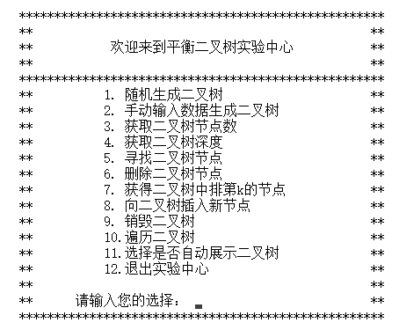
图14
    - 创建二叉树
首先是创建二叉树，这里我们首先选择随机生成平衡二叉树和普通二叉树。在创建时我们是自动产生随机数作为结点的关键字，由于选择的随机种子相同，故两棵树依次插入的结点关键字也相同。由于结点过多时会影响展示二叉树的效果，所以我们只选择插入50个节点。（如图15所示）
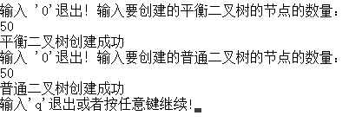
图15

    - 遍历二叉树
      - 平衡二叉树
当展示平衡二叉树时，可以看出各结点的左右子树的高度都不超过1，显得整洁有序，从平衡因子也可以推测出树为平衡树。（如图16所示）
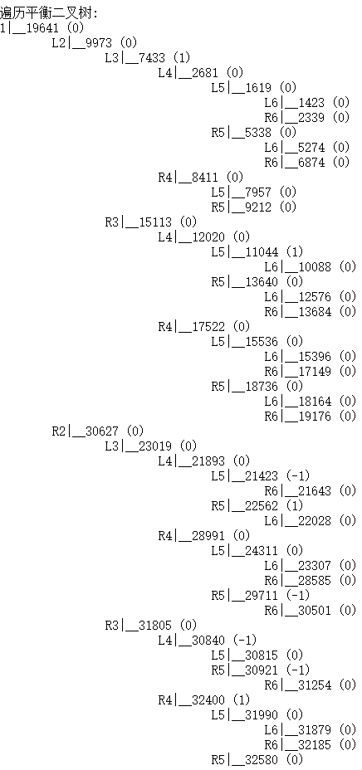
图16
      - 普通二叉树
当展示普通二叉树时，可以明显看出其深度相对较深，且明显左右子树存在很大的不平衡，层数甚至深达10层（平衡树为7层）。（如图17所示）
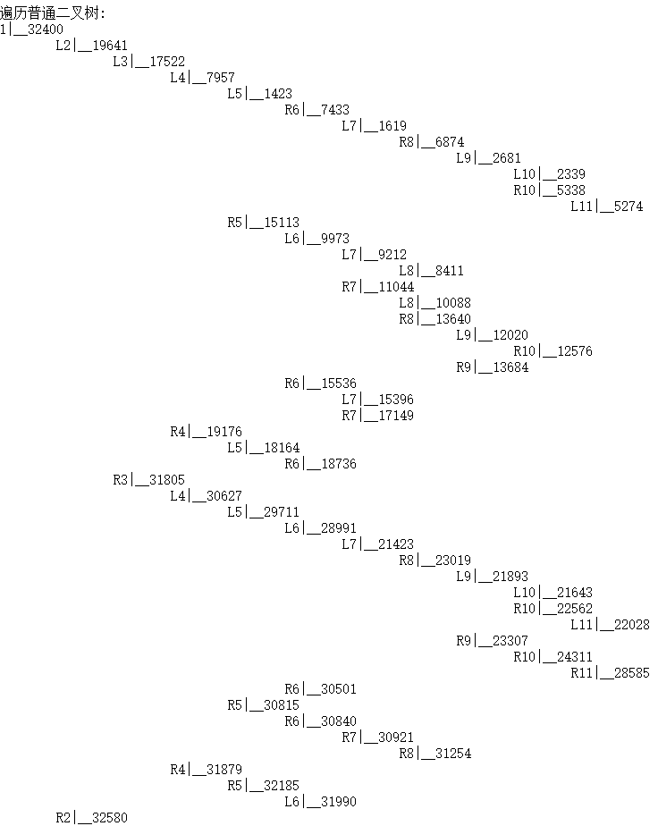
图17
而当手动输入一组序列较为有序的关键字时，普通二叉树则容易构建为左斜树或右斜树，这将大大影响搜索效率。而平衡二叉树则能较好的处理这个问题。
    - 搜索二叉树
当在二叉树中进行搜索时，我们可以根据搜索时间来比较两种数据结构在查找方面的优缺点。（如图18所示）
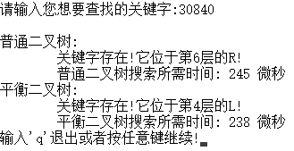
图18
可以看到，在两棵树中查找关键字30840时，普通二叉树的搜索时间为245微秒，而平衡二叉树的搜索时间仅为238微秒。尽管在多任务操作系统中，由于任务执行时间片切换的原因，得到的搜索时间并不是很精准的，但是从层数中也可以看到，平衡二叉树中仅将该关键字放置于第4层（如图16所示），而普通二叉树却将它存于第6层（如图17所示），其查找优越性虽然不明显，但如果结点数量多的话，优越性便明显显现出来了。但这只是一个特例，并不排除有关键字在普通二叉树的结点中靠近根节点而在平衡二叉树中靠近叶子结点。不过总体上来说平衡二叉树查找性能优于普通二叉树，因为他总能控制搜索时间为O(log₂n)。
当在二叉树中搜索不到关键字时。（如图19所示）
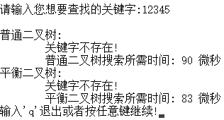
图19
由于普通二叉树的深度较之于平衡二叉树要深（也有某些子树的深度并不深），因此在绝大情况下，在搜索不到关键字的时候，普通二叉树要比平衡二叉树在搜索时间上要多出很多。从这一方面也可以看出平衡二叉树在搜索方面的优越性。
    - 删除二叉树
当删除了关键字为30840的结点时，这时我们再定位到之前该结点所在位置（如图20所示）。可以看到，各关键字结点布局有些变化。这是因为在删除关键字为30840的结点后，其替换关键字为30815的结点成为了最小不平衡子树，此时需要通过左旋来调整平衡，并且相关的平衡因子也需要同时改变，因而有了以下结果。
虽然处理平衡的操作较普通二叉树来说多花费了O(log₂n)的时间，但鉴于开销较小，而带来的搜索效率却大幅提升，因而便是利大于弊。
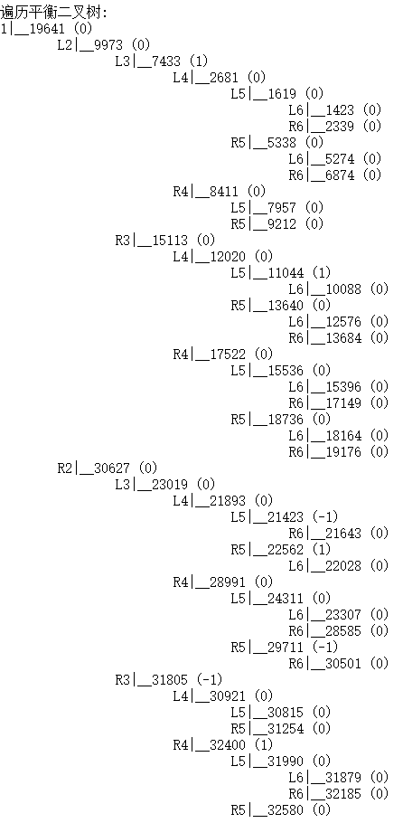
图20
- 存储结构比较
 | 存储结构 | 普通二叉搜索树 | 平衡二叉搜索树
基  本  操  作  时  间  复  杂  度 | InsertTree(*T) | O(log₂n) | O(log₂n)
基  本  操  作  时  间  复  杂  度 | Destroy(*T) | O(n) | O(n)
基  本  操  作  时  间  复  杂  度 | GetNumOfBNode(T) | O(n) | O(n)
基  本  操  作  时  间  复  杂  度 | GetNumberK(T, k, *data) | O(k) | O(k)
基  本  操  作  时  间  复  杂  度 | DepthTree(T) | O(log₂n) | O(log₂n)
基  本  操  作  时  间  复  杂  度 | SearchTree(T,key,compare()) | O(log₂n) | O(log₂n)
基  本  操  作  时  间  复  杂  度 | CreateTree(*T, compare()) | O(nlog₂n) | O(nlog₂n)
基  本  操  作  时  间  复  杂  度 | DeleteNode(*L,key,compare()) | O(log₂n) | O(log₂n)
基  本  操  作  时  间  复  杂  度 | Traverse(T) | O(n) | O(n)
优  缺  点  分  析 | 优 点 | - 插入和删除时不需要处理平衡问题，直接进行操作，花费更少的时间。 | - 由于树的深度较低，因而进行搜索操作时效率更高。  - 当关键字接近正态分布时，接近根结点的结点关键字则更容易被查找到。
优  缺  点  分  析 | 缺 点 | - 对于插入和搜索等操作的时间复杂度并不是标准的O(log₂n)，实际操作时会占用或多或少的时间。  - 当插入序列为基本有序时，会生成深度很深的二叉树甚至斜树，花费更多的搜索时间。 | - 在进行插入和操作时在特定情况下需要进行平衡操作，占用一定的时间。

- 思考和小结
对于平衡二叉树的学习，是在学期之初的时候。那时候是看着《大话数据结构》学的。一开始对数据结构的了解不是很深入，所以在学习的时候难免有些迷糊。当看到关于二叉树平衡调整的时候，是有点犯晕的。那时虽然书本上有插入操作的代码，但是由于对递归的理解不是很清楚时，了解整个操作还是比较吃力的。但随着书看得多，学的东西也跟着多了的时候，慢慢的对那些之前老是想不懂的东西都融会贯通了，所以关键还是要多看书，多思考。
在对算法进行调试前，我是先看了较多的博客，对平衡二叉树有了较多的理解，再加上有源码的辅助，所以在进行插入等操作的时候并没有遇到太多的麻烦，也可以说那些是别人的成果。但实际上来讲，把别人的成果转化为自己的知识就能当作是自己的成果，只要不拿它谋取私利即可。而在删除操作时，鉴于有删除普通二叉树的借鉴经验，再加上一些对于平衡的处理分析，所以还是能够处理好这个操作。不过在这之中也会出现一些问题。
在考虑旋转平衡时，首先是插入的情况。在插入之后，针对不同的情况，要进行不同情况的旋转平衡调整及重置平衡因子。如果是自己再不参考任何书籍的情况下去想象旋转的情景，我想那是比较难的，尽管就有科学家想到了这样的思路。但如果只是跟着书本的来，还是对旋转了解得不彻底，还是无法真正搞清楚平衡因子要怎么设立。所以需要自己去琢磨每一种小情况下的平衡因子的转换。在画了一页又一页的纸之后，终于能够跟着思路来认清平衡因子的转变是如何得来的了。但由于插入新节点后，再逐步返回到上层时，往往递归会让人犯晕，但仔细思考了每一步，再在纸上画出过程，一切便显得那么简单了。只要从叶子结点不断回溯到根节点的路上一直检查不平衡并处理不平衡，便能解决问题了。
而在删除节点的情况下，要考虑的情况则多很多。由于删除非叶子结点需要找到其前驱结点（或后继结点）与之交换数据域并删除他，因而多了一些要平衡的步骤。不过，从根本上来说，其平衡处理与插入时的平衡处理是差不多的，都是在返回时一步一步的修改，直到完全平衡为止。
除了在平衡的处理上遇到一些小问题之外，最大的问题就是指针了。由于对各结点的操作都是指针形式，加上对指针的使用并不是十分熟练，因而在很多地方都曾出现了意义不明的情况。有时需要在函数里面修改值，而传入参数时有时会传错，但编译器并没有报错，而在某些情况下运行正确，有时运行错误，因此便花了很多时间来调试。而在修改平衡因子时，由于修改的时机不对，指针的指向已经发生改变了，但由于没有意识到这个错误，因此总是出现平衡因子在旋转平衡调整后并没有正确修改的情况。因而多花了一点时间了慢慢地调试bug。
在调试期间想过要以可视化的方式查看，但不会用可视化工具，因此便自己写了一个展示层数及平衡因子的树状图来一点点调试，当然旋转过程是在图上画出最终结果并与运行后的程序进行比较，并从中发现旋转平衡处理的问题和解决那些问题。
最终，终于使二叉树能够正常工作了。当然，最大的收获还是培养了自己的耐心，因为调试的过程是在很繁琐且经常做无用功。但也明白了，捋清思路再动手才能事半功倍。

